|  |  |  |  |
| --- | --- | --- | --- |
| Laboratorium nr.: | 10 | Data laboratorium: | 22.12.2021 |
| Temat: | Składowanie danych w klastrze aplikacyjnym | | |
| Autor raportu: | Michał Gryczewski | | |
| Grupa: | 185IC | | |
| Grupa lab. | A1 | Data raportu: | 22.12.2021 |
| Subiektywna ocena trudności laboratorium (nie wpływa na ocenę pracy!) [1-łatwe, 10-trudne] | | | 10 |

Q-1. Na podstawie dokumentacji projektu kuberntes (kubernetes.io/docs) odpowiedz na pytania:

• w jaki sposób jest realizowany dany typ PV

vsphereVolume - służy do zamontowania wolumenu vSphere VMDK w PODzie. Zawartość woluminu jest zachowywana po odmontowaniu. Obsługuje zarówno magazyn danych VMFS, jak i VSAN.

• co jest wymagane (co musisz mieć), aby skorzystać ze wskazanego typu PV

Aby korzystać z vsphereVolume trzeba mieć skonfigurowanego dostawcę chmury Kubernetes vSphere i utworzyć wolumen vSphere VMDK.

• w jakim zakresie zapewnia on bezpieczeństwo (persystentność) danych

Na przykładzie hostPath nie zapewnia on dostatecznego poziomu bezpieczeństwa. W takim stopniu że odradza się jego korzystanie.

• jakie są ograniczenia danego typu PV (jeśli są opisane w dokumentacji) dla następujących typów Persistent Volume:

• **hostPath** – stwarzają zagrożenie bezpieczeństwa. Używanie powinno być ograniczone do pliku lub katalogu ustawionego na tylko do odczytu. Jeżeli obiekt pod jest częścią obiektu StatefulSet nie może korzystać z hostPath.

• **vsphereVolume** – trzeba skonfigurować dostawcę chmury Kubernetes vSphere

• **fc** – musi być skonfigurowana strefa strefę FC SAN

• **awsElasticBlockStore** - trzeba utworzyć wolumin EBS za pomocą aws/ec2/create-volumeinterfejsu API AWS, zanim będzie można z niego korzystać.

• **nfs -** aby z niego korzystać, trzeba mieć własny serwer NFS z wyeksportowanym udziałem

Q-2. W raporcie umieść wyniki sprawdzania dostępności pliku i katalogu w podzie PIERWSZYM, DRUGIM i TRZECIM.

W pierwszym POD’zie był utworzony wcześniej plik.



Natomiast w drugim i trzecim POD’zie już katalogu i plików nie ma.



Trzeci:

Wnioski:

Po przeskalowaniu deploymentu został utworzony nowy POD nazwany roboczo „DRUGI”, nie posiadał on pliku i katalogu stworzonego na pierwszym POD’zie.

Po usunięciu „PIERWSZEGO” POD’a i po odczekaniu aż deployment utworzy nową replikę. Sprawdziłem „TRZECIEGO” POD’a i on również jak „DRUGI” nie posiadał katalogu i pliku, utworzonego na POD’zie PIERWSZYM. Zatem po przeskalowaniu deploymentu zawartość PODa PIERWSZEGO nie została skopiowana na DRUGI. A po usunięciu PIERWSZEGO, jego replika nie odzyska plików z usuniętego POD’a.

Q-3. . W raporcie umieść wyniki sprawdzania dostępności pliku i katalogu w podzie PIERWSZYM, DRUGIM i TRZECIM.

W pierwszym POD’zie widzi katalog i plik:



Natomiast w drugim widzi tylko katalog, bez pliku:

W trzecim POD’zie jest taka sama sytuacja jak w POD’zie drugim:

Wnioski:

Różnica między danymi umieszczonymi bezpośrednio wewnątrz poda, a danymi umieszczonymi w storage emptyDir. Jest taka że w emptyDir zaostał zapamiętany katalog. Ponieważ uwzględnione zostały w pliku yaml.

Q-4. W raporcie przytocz linie z odpowiedzi platformy wskazujące na naturę problemu z którym tu mamy do czynienia

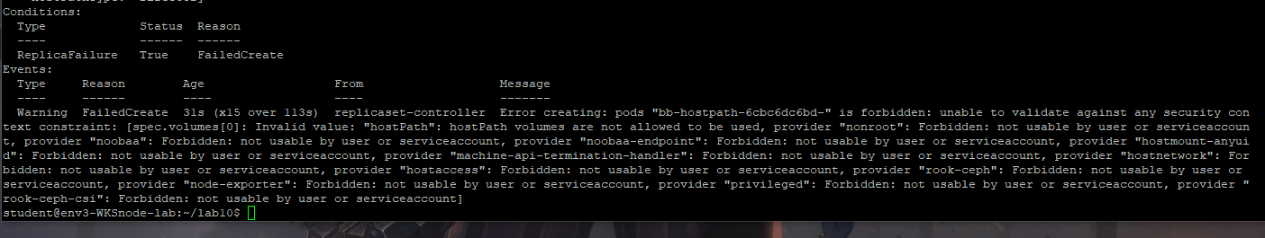

Warning FailedCreate 31s (x15 over 113s) replicaset-controller Error creating: pods "bb-hostpath-6cbc6dc6bd-" is forbidden: unable to validate against any security con text constraint: [spec.volumes[0]: Invalid value: "hostPath": hostPath volumes are not allowed to be used, provider "nonroot": Forbidden: not usable by user or serviceaccoun t, provider "noobaa": Forbidden: not usable by user or serviceaccount, provider "noobaa-endpoint": Forbidden: not usable by user or serviceaccount, provider "hostmount-anyui d": Forbidden: not usable by user or serviceaccount, provider "machine-api-termination-handler": Forbidden: not usable by user or serviceaccount, provider "hostnetwork": For bidden: not usable by user or serviceaccount, provider "hostaccess": Forbidden: not usable by user or serviceaccount, provider "rook-ceph": Forbidden: not usable by user or serviceaccount, provider "node-exporter": Forbidden: not usable by user or serviceaccount, provider "privileged": Forbidden: not usable by user or serviceaccount, provider " rook-ceph-csi": Forbidden: not usable by user or serviceaccount]

Q-5

Q-6. Na podstawie powyższego polecenia umieść w raporcie sekcję „Events” pokazującą przebieg procesu tworzenia przestrzeni dyskowej.

Events:

Type Reason Age From Message

---- ------ ---- ---- -------

Normal ExternalProvisioning 5m5s (x2 over 5m5s) persistentvolume-controller waiting for a volume to be created, either by external provisioner "k8s-sigs.io/nfs-subdir-external-provisioner" or manually created by system administrator

Normal Provisioning 5m5s k8s-sigs.io/nfs-subdir-external-provisioner_nfs-client-provisioner-69b9f5cbf4-c5jcq_81b4cab4-6b14-4f64-85ba-7c165d2b11a8 External provisioner is provisioning volume for claim "labproj03/pvc-bb"

Normal ProvisioningSucceeded 5m5s k8s-sigs.io/nfs-subdir-external-provisioner_nfs-client-provisioner-69b9f5cbf4-c5jcq_81b4cab4-6b14-4f64-85ba-7c165d2b11a8 Successfully provisioned volume pvc-59bebf4c-6fda-4221-81df-b0602836bdbd

Q-7. Za pomocą polecenia „kubectl describe” na utworzonym automatycznie PV ustal adres sewrera NFS realizującego składowanie danych oraz ścieżkę utworzonego katalogu.

Q-8. . W raporcie umieść wyniki sprawdzania dostępności pliku i katalogu w podzie PIERWSZYM, DRUGIM i TRZECIM.

W POD’zie pierwszym znajduje się katalog i plik:



Tak samo jest w POD’dzie drugim, po przeskalowaniu deploymentu:

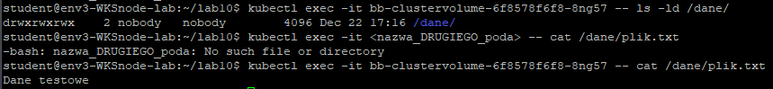

W trzecim POD’zie sytuacja wygląda tak samo jak w 1 i 2:

Wnioski:

Dane umieszczone w wolumenie klastrowym przechodzą na kolejny POD po przeskalowaniu i w replice usuniętego POD’a.

Q-9. W raporcie podaj katalog który został automatycznie utworzony na serwerze nfs aby udostępnić przestrzeń dla aplikacji.

Q-10. W raporcie zamieść komendy którymi utworzyłeś testowego poda, wykonaną komendę testującą i efekt jej działania

Polecenia:

* kubectl run --restart=Never bb --image=default-route-openshift-image-registry.apps.ocp.lab.cloudpak.site/default/busybox:latest --command sleep 3600
* kubectl get pods -o wide
* kubectl exec bb -- wget -O -10.254.6.190:8081

Q-11 W raporcie zamieść screenshot odpowiedzi serwera na endpoint „/info”.